Messe 1

au temps Pascal

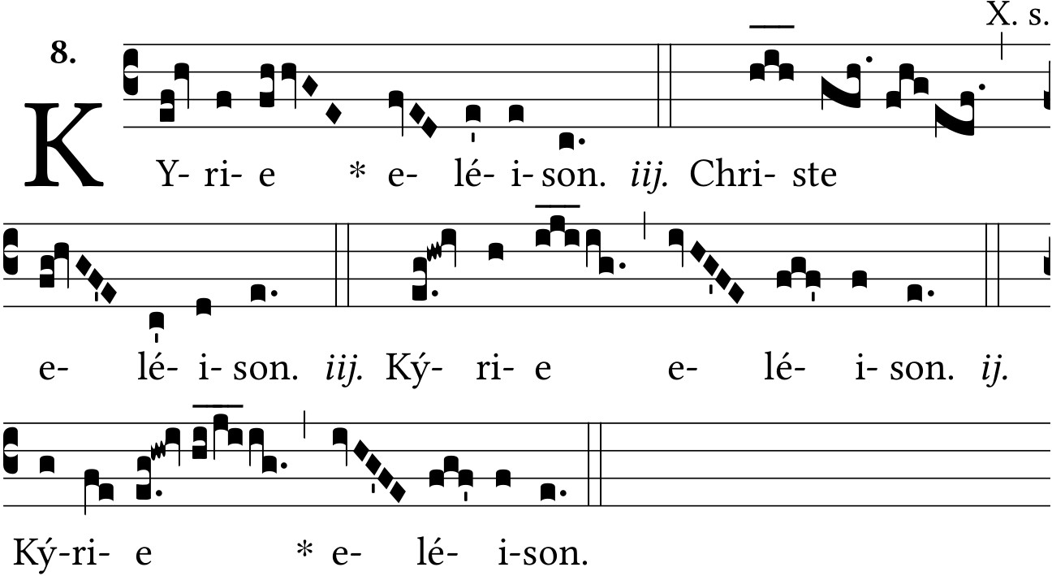

Depuis la messe de la Vigile pascale jusqu’au samedi in Albis inclus :

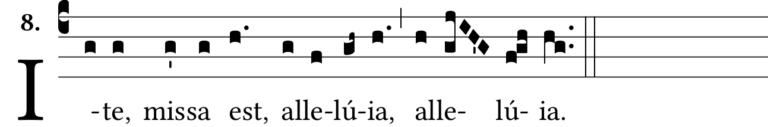

Depuis l’octave de Pâques jusqu’au samedi des Quatre-Temps de la Pentecôte inclus :

